Архив
Чтобы передать истории болезни в архив, нужно зайти во вкладку Отчеты и нажать отчет Передача историй болезни в архив.
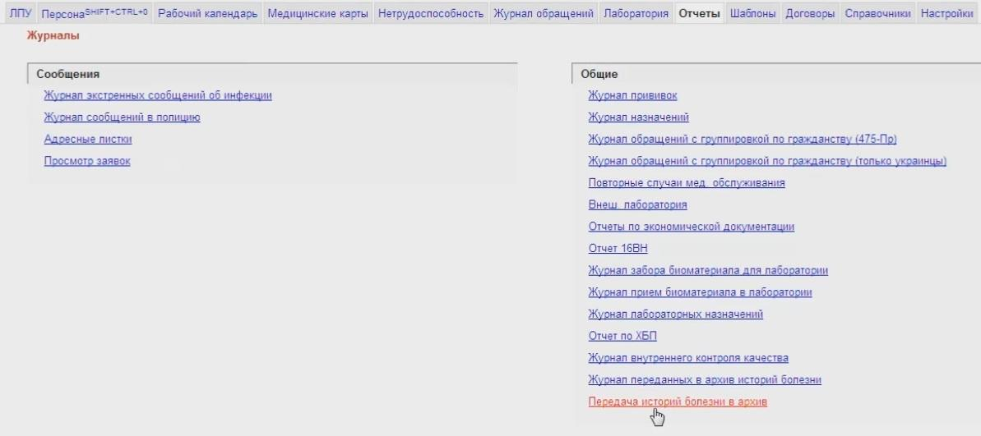
Далее нужно выбрать отделение, из которого выписан пациент, и период, когда был выписан человек. Нажать Поиск.
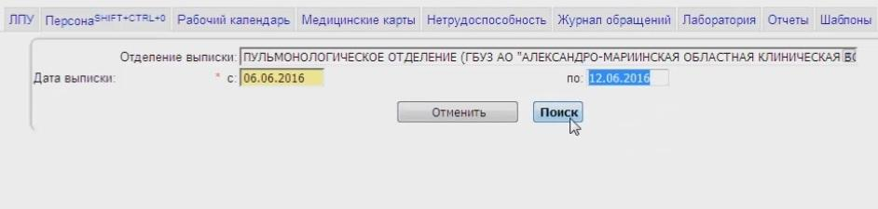
Система найдет все истории болезней (не переданные в архив) за данный период. Для того, чтобы передать дело в архив, нужно нажать кнопку Передать в архив рядом с каждой фамилией пациента.
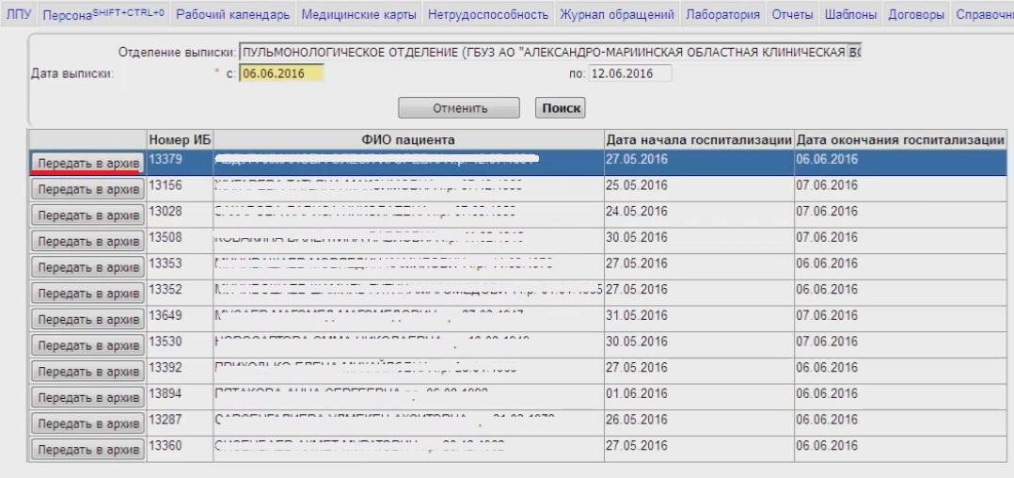
Переданные в архив пациенты отображаются без кнопки Передать в архив.
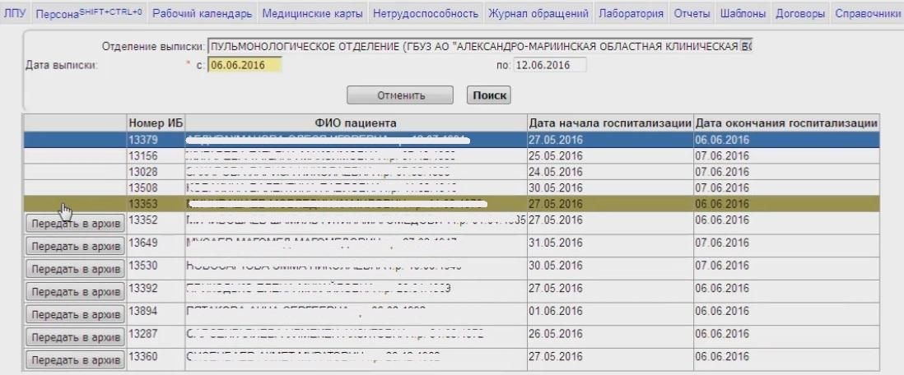
Далее можно перейти к журналу переданных карт по кнопке слева.
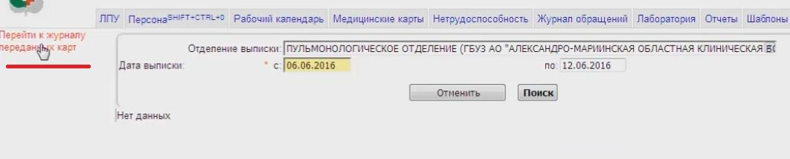
Так же в журнал переданных карт можно перейти, если сначала перейти во вкладку Отчеты, а потом выбрать отчет Передача болезней в архив.
Далее попадаем в журнал историй болезней, которые уже переданы в архив. Необходимо отметить параметры поиска: выбрать отделение, период поиска, отметить галочками иные параметры. Можно искать по дате выписки или дате передачи в архив, сортировать по ФИО пациента, отделению, дате выписки и т.п.
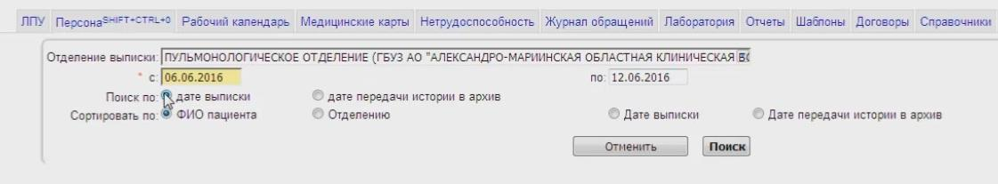
Результаты поиска:
